**6+**

МБУК ВР «МЦБ» им. М. В. Наумова

Добровольский отдел

**«Я и моя семья»**

квест-игра к международному дню семьи

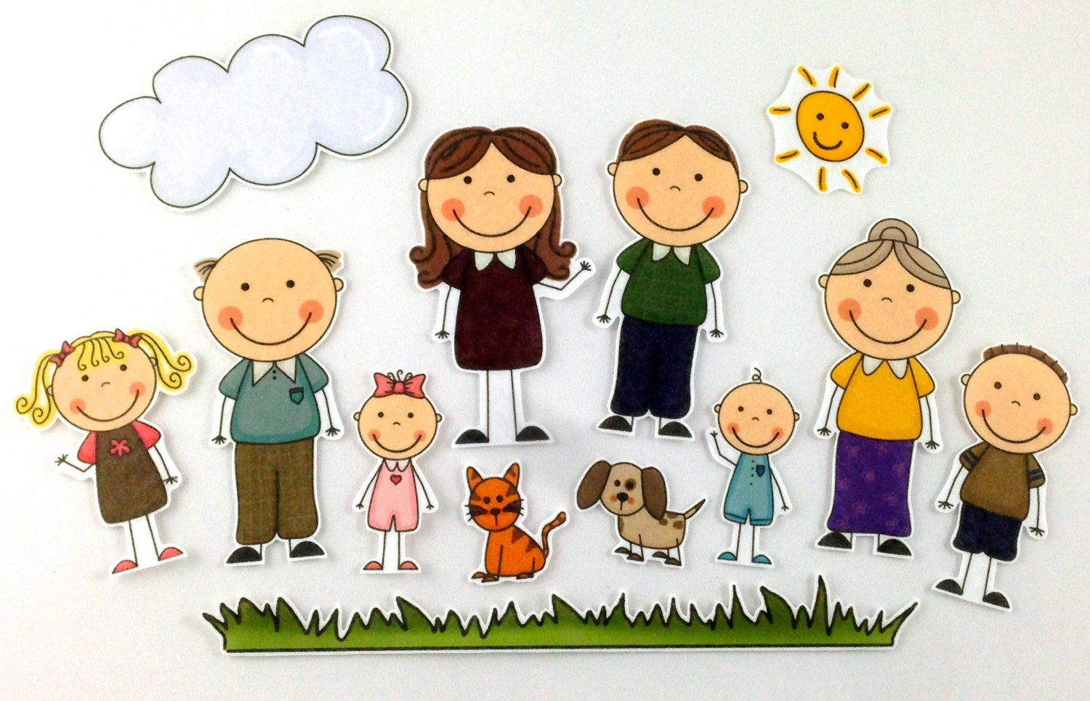

Подготовила:

главный библиотекарь

Добровольского отдела

Пенькова Е. Н.

п. Солнечный

2023г.

**Цель:** пропаганда традиционных семейных ценностей, популяризация института семьи.

Задачи:

- образовательная: расширить знания детей о семье, о нравственном отношении к семейным традициям, о ближнем окружении, формировать умение разбираться в родственных связях, проявлять заботу о родных людях;

- развивающая: развивать творческие способности детей, познавательную активность, навык работы в группе.

- воспитательная: воспитывать уважительное отношение к семье и семейным ценностям и традициям;

**Планируемые результаты:**

**Личностные:**

* осознание себя как части семьи, общества;
* овладение начальными навыками адаптации в мире финансовых отношений;
* развитие самостоятельности;
* развитие навыков сотрудничества со взрослыми и сверстниками в разных игровых ситуациях.

**Метапредметные:**

***Регулятивные:***

* развивать умение работать в группе,
* умения выбирать действия в соответствии с поставленной задачей,
* выдвигать версии, выбирать средства достижения цели в группе и индивидуально.

***Познавательные:***

- освоение способов решения проблем творческого и поискового характера.

***Коммуникативные:***

* развитие коммуникативной культуры учащихся;
* выражать свои мысли и идеи, обсуждать в рабочей группе информацию.

**Оборудование и материалы:**

Ноутбук, проектор, экран, презентация.

Карточки с заданиями, конверты с заданиями, маршрутные листы для участников, медали победителям.

**Форма работы участников:** групповая (командная)

**Заключение:**

Данное занятие позволяет сформировать окунуться в атмосферу идеальной семьи, выстроить дом из семейных ценностей. Дети подробнее ознакомятся с родственными отношениями, осознают значимость и ценность семьи в жизни каждого человека.

**Ведущий:** Добрый день, ребята!На классный час хочется начать словами:

Семья — это важно!

Семья — это счастье!

Что может быть семьи дороже?

Теплом встречает отчий дом,

Здесь ждут тебя всегда с любовью,

И провожают в путь с добром!

Ребята, знаете ли вы, когда отмечается День семьи? Какое изображение является её символом?

15 мая во всем мире отмечают праздник – День семьи. Совсем недавно в Росси появился новый гражданский праздник –День семьи, любви и верности. Слово «семья» происходит от слова «семя». Маленькое семя, с любовью посаженное в землю, дает крепкий росток. Со временем на нем появляются сначала нежные цветы, а затем и добрые плоды. Когда ваши родители создали семью, она тоже напоминала маленькое семя. Его нужно было с любовью взращивать, чтобы получилась счастливая семья. Семья и семейные ценности – это важнейший фундамент, на котором строится жизнь любого человека. Формирование личности начинается именно в семье: семейные ценности прививают нужные навыки для гармоничного развития целостной натуры.

Что важнее всего в семье? Очень трудно однозначно ответить на этот вопрос. Любовь? Взаимопонимание? Забота и участие? А может быть самоотверженность и трудолюбие? Или строгое соблюдение семейных традиций? Семья и семейные ценности всегда неразрывно связаны между собой и друг без друга не существуют. Без семьи ни один человек не чувствует себя в полной мере счастливым.

*Классный час будет необычным, а в форме квест- игры. Для начала разделимся на 2 команды. Каждая команда придумает себе названием и выберет капитана.*

**Станция 1. Семейные ценности**

Какое изображение является её символом Дня семьи? (Ромашка)

Каждую семью что-то объединяет. В каждой семье этим дорожат и все это ценят. Все это называется семейные ценности.

Я вам предлагаю собрать ромашку, на лепестках которой даны названия семейных ценностей: буду читать пословицы, а вы должны догадаться, о чем я говорю и подписать лепесток.

Победит та команда, которая правильно определит все семейные ценности.

1. Отца с матерью почитать – горя не знать (Уважение к старшим).

2. В дружной семье и в холод тепло (Дружба).

3. Родители трудолюбивы - и дети не ленивы (Трудолюбие).

4. Семья, где помогают друг другу, беды не страшны (Взаимопомощь).

5. В тесноте, да не в обиде (Терпение).

6. Семьей дорожить – счастливым быть (Верность).

7. Дом согревает печь, а семью… (любовь)

 

*Подведение итогов. Выставление командам баллов.*

**Станция 2. Определи состав семьи.**

У меня есть бабушка,

У меня есть дедушка,

У меня есть папа,

У меня есть мама,

А у них есть я.

Что это? (семья).

Семьи бывают разные по количеству людей, в ней состоящих, по укладу жизни: кто глава семьи.

Закончи предложения.

Двухпоколенная семья —………………………………………………………..

Трёхпоколенная семья —…………………………………………………………

Неполная семья —………………………………………………………………..

Малодетная семья —………………………………………………………………

Многодетная семья —…………………………………………………………….

Патриархальная семья —………………………………………………………….

Матриархальная семья —………………………………………………………….

*Подведение итогов. Выставление командам баллов.*

**Станция 3. Родственные связи.**

Соедини стрелками пары.

|  |  |  |
| --- | --- | --- |
| **Родственник** | **Соединить** | **Кем приходится** |
| Невестка |  | муж дочери. |
| Свекровь |  | жена сына. |
| Тесть |  | мать мужа. |
| Золовка |  | отец жены |
| Зять |  | сестра мужа |

*Подведение итогов. Выставление командам баллов.*

**Станция 4. Мультсемья.**

Соедини стрелками пары.

|  |  |  |
| --- | --- | --- |
| **Родственник** | **Соединить** | **Сказки** |
| Ответственность старшего за младшего. |  | Теремок. Зимовье зверей. |
| Отношения братьев. |  | Снегурочка. Маша и медведь |
| Уважение к родителям |  | Гуси-лебеди. Сестрица Алёнушка и братец Иванушка. |
| Гостеприимство. |  | Шемякин суд. Чудесная рубашка. |

*Подведение итогов. Выставление командам баллов.*

**Станция 5. Собери пословицу.**

|  |  |
| --- | --- |
| 1. На что и клад | А И горе не берёт |
| 2.Где любовь, да совет | Б Коли в семье вражда |
| 3.В семье разлад | В Коли в семье лад |
| 4.Согласную семью | Г Там и горя нет |
| 5.Не будет добра | Д Так и дому не рад |

|  |  |  |  |  |
| --- | --- | --- | --- | --- |
| **1** | **2** | **3** | **4** | **5** |
|  |  |  |  |  |

*Подведение итогов. Выставление командам баллов.*

**Станция 6. Этапы семьи.**

Расставьте этапы семьи в правильной последовательности.

А. Обязанности по отношению к детям.

Б. Брак

В. Обязанности по отношению друг к другу

Г. Рождение детей

Д. Встреча

Е. Воспитание внуков.

|  |  |  |  |  |  |
| --- | --- | --- | --- | --- | --- |
| **1** | **2** | **3** | **4** | **5** | **6** |
|  |  |  |  |  |  |

*Подведение итогов. Выставление командам баллов.*

**Станция 7. Конкурс капитанов.**

1. Какое выражение стало символом большой семьи:

- Трое в лодке;

-Четверо за компьютером;

-Пятеро в ванной;

-Семеро по лавкам.

2. Какое растение олицетворяет собой одновременно и родного и приёмного родственника? (мать и мачеха)

3. О какой русской игрушке говорят: «Она олицетворяет собой идею крепкой семьи, достатка, продолжения

рода, единства? (матрёшка).

4. Какую погоду не в силах предсказать синоптики?

*Подведение итогов. Выставление командам баллов.*

**Станция 8. «ВИЗИТКА СЕМЬИ»**

Придумать герб своей семьи и представить его.

*Подведение итогов. Выставление командам баллов.*

*Итог. Подсчёт баллов, награждение команды –победительницы.*

1. С чего начинается создание семьи?

2. Как члены семьи должны относиться друг к другу, чтобы в семье было радостно жить?

*(Кто больше даст определений)*

*Подведение итогов. Выставление командам баллов.*

**Рефлексия.**

Закончи предложения:

- для меня папы и мамы самые….

-я доверяю свои тайны…

-я люблю свою бабушку за то….

- свою семью я считаю…

-своей семье я хочу пожелать

Приложение 1.

**Маршрутная карта**

Команда _______________________________________________

|  |  |
| --- | --- |
| **Номер станции** | **Название станций** |
| 1 | Станция 1. « Семейные ценности |
| 2 | Станция 2. «Определи состав семьи?» |
| 3 | Станция 3. «Родственные связи |
| 4 | Станция 4. «Мультсемья» |
| 5 | Станция 5. «Собери пословицу» |
| 6 | Станция 6. «Этапы семьи» |
| 7 | Станция 7. «Конкурс капитанов» |
| 8 | Станция 8. «Визитка семьи» |

**Маршрутная карта**

Команда _______________________________________________

|  |  |
| --- | --- |
| **Номер станции** | **Название станций** |
| 1 | Станция 1. « Семейные ценности» |
| 2 | Станция 2. «Определи состав семьи?» |
| 3 | Станция 3. «Родственные связи |
| 4 | Станция 4. «Мультсемья» |
| 5 | Станция 5. «Собери пословицу» |
| 6 | Станция 6. «Этапы семьи» |
| 7 | Станция 7. «Конкурс капитанов» |
| 8 | Станция 8. «Визитка семьи» |

Источники:

<https://multiurok.ru/files/razrabotka-klassnogo-chasa-kvest-igra-po-sledam-se.html>

<http://dembi.ru/istoriya-prazdnika/den-zemli-istoriya-i-sovremennost>

<http://www.calend.ru/holidays/0/0/538/>

<http://agniyogaineverydaylife.bestforums.org/viewtopic.php?f=73&t=470>

<http://www.pandia.ru/text/77/151/6405.php>

<https://pandarina.com/viktorina/chess>

<https://nsportal.ru/shkola/stsenarii-prazdnikov/library/2018/03/01/stsenariy-prazdnika-mezhdunarodnyy-den-shahmat>